El Efecto Mössbauer: una bella aplicación en la Relatividad

Angel E. Rivas M.

Dpto. de Física. Facultad Experimental de Ciencia y Tecnología. Universidad de Carabobo.

Resumen

Con el efecto Mössbauer (EM) ha sido posible el desarrollo de un método para medir la energía de los rayos γ con la más alta precisión alcanzada por técnica alguna. Este hecho ha permitido usar la espectroscopía Mössbauer para comprobar en el laboratorio algunas de las predicciones de la teoría general de la relatividad. En este trabajo se describe la aplicación del efecto Mössbauer para demostrar experimentalmente el corrimiento al rojo gravitatorio de la energía de los fotones.

- Introducción
Desde su descubrimiento en 1957 por R. L. Mössbauer [1], el efecto que lleva su nombre [2, 3] ha permitido el desarrollo de una técnica (la espectroscopía Mössbauer), que se ha consolidado con el paso de los años en muchos campos de aplicación. Entre estos podemos mencionar algunos específicos: En química analítica, en química general, en metalurgia, en física y química del estado sólido, en ciencias de los materiales, en biología y bioquímica, en geología y geoquímica y en relatividad, entre otros. Existe, además, un proyecto reciente de la NASA para enviar un espectrómetro Mössbauer (MIMOS II) [4] en el año 2003 al planeta Marte, con la finalidad de explorar su superficie.
Quizás una de las aplicaciones más extraordinarias del EM ha sido la posibilidad de comprobar experimentalmente algunas predicciones de la teoría general de la relatividad, en particular el corrimiento al rojo gravitatorio. Esto se pudo llevar a cabo gracias a que el EM permite medir, con altísima precisión, los cambios en energía de los rayos γ que provienen del decaimiento radiactivo de un núcleo excitado que se encuentra ligado en un sólido. Este hecho causó gran furor en la comunidad científica mundial al conocer la potencialidad del descubrimiento de Mössbauer.
Se pretende con este trabajo introducir al lector en los aspectos básicos del EM, haciendo énfasis en la gran importancia que significa el disponer de una técnica para medir cambios en energía extremadamente pequeños. Esta característica del EM fue explotada por Pound y Rebka [7], para medir el corrimiento al rojo gravitatorio de la energía de los fotones γ provenientes de una fuente de ⁵⁷Co, colocada a una altura de 22.6 m en Harvard´s Jefferson Physical Laboratory.

- El efecto Mössbauer
Como en los sistemas atómicos, en los núcleos también ocurren procesos de absorción resonante. De manera muy general, la absorción resonante tiene lugar cuando un núcleo A en un estado excitado de energía $E_{\text{ex}}$ y tiempo de vida $τ_{\text{ex}}$, decae a su estado fundamental de energía $E_{f}$ emitiendo un rayo γ de energía $E_{0}=E_{\text{ex}}−E_{f}$, y a continuación un núcleo B semejante (isotópico) en su estado fundamental absorbe el rayo γ pasando al estado excitado. Esta situación se muestra esquemáticamente en la figura 1. Debido al principio de incertidumbre energía-tiempo de Heisenberg la emisión y absorción está caracterizada por el ancho de línea natural Γ, $Γ=ℏ/{τ_{\text{ex}}}$. En el caso del isótopo ⁵⁷Fe, con $E_{0}=\text{14}\text{.}4$keV y $τ_{\text{ex}}≈{\text{10}}^{−7}$s, $Γ≈{\text{10}}^{−9}$eV.
En la emisión y absorción de rayos γ por núcleos, se debe tener en cuenta el hecho de que el núcleo que emite o absorbe retrocede para conservar el momentum. Si los núcleos involucrados en el proceso se consideran libres, las leyes de conservación de la energía y del momentum nos permiten determinar la energía de retroceso como,
Núcleo A
Núcleo B

γ
Emisión
Absorción resonante
Figura 1. Absorción resonante nuclear

$E_{R}=\frac{E_{0}^{2}}{2{\text{Mc}}^{2}}$ (1)
donde $M$ es la masa del núcleo y $c$ la velocidad de la luz. Siguiendo con el ejemplo del hierro, se tiene $E_{R}≃2x{\text{10}}^{−3}$eV. Como podemos darnos cuenta, esta energía es seis ordenes de magnitud mayor que el ancho de línea natural. En estas condiciones, la energía del fotón emitido se reduce y el núcleo blanco no puede absorberlo. No ocurre la absorción resonante. Para lograrla, se puede dar a la fuente un movimiento relativo con respecto al absorbente, de manera que el corrimiento Doppler de la energía del fotón permita que ocurra la absorción. Por este método la velocidad relativa de la fuente debe ser de 42 m/s, lo cual resulta poco práctico.
Entre 1956 y 1957 Rudolf L. Mössbauer [1], trabajaba en su tesis doctoral en el Max Planck Institute en Heidelberg, estudiando la dispersión de rayos γ de 129 keV del ¹⁹¹Ir por Ir y Pt. Para su sorpresa, encontró un aumento de la dispersión en Ir a bajas temperaturas. La explicación dada por Mössbauer [2,3] de este efecto está basada en el hecho de que por estar los átomos ligados al sólido, cuando se emite o absorbe un fotón el cristal retrocede como un todo, sin la excitación de un fonón. La masa que retrocede es ahora tan grande que la energía de retroceso $E_{R}$ es completamente despreciable comparada con el ancho de línea natural, lográndose entonces que ocurra la absorción resonante. Este efecto se conoce como absorción resonante nuclear sin retroceso, o más comúnmente como efecto Mössbauer [2, 3, 5]. Mössbauer fue galardonado con el premio Nóbel en 1961 por su descubrimiento [1]

Forma de línea Mössbauer. Ancho de línea natural
El decaimiento exponencial del núcleo en la fuente permite mostrar que la energía, $E$, del rayo γ emitido (y también del absorbido), se distribuye de acuerdo a una curva Lorentziana:
$L(E)=\frac{{\left(Γ/2\right)}^{2}}{(E−E_{0})^{2}+(Γ/2)^{2}}$ (2)
donde $E_{0}$ es la energía central de la distribución y $Γ$ es el ancho a media altura. La forma de la curva se muestra en la figura 2.
Figura 2. Línea de emisión-absorción de rayos γ
Γ

Desde el punto de vista práctico, para observar la absorción resonante se debe modular la energía $E$del rayo γ para lograr la coincidencia de las líneas de emisión y absorción. Esto se logra mediante el efecto Doppler, dando a la fuente una velocidad relativa con respecto al absorbente, como se indicó antes. La variación de la energía del fotón γ viene dada por la expresión no relativista,
$ΔE=E_{0}\frac{v}{c}$ (3)
Una velocidad $v=$1 mm/s corresponde a $ΔE=4\text{.}8x{\text{10}}^{−8}$eV (para el caso del ⁵⁷Fe).
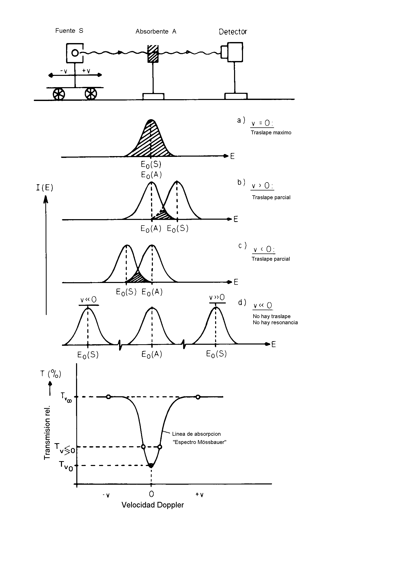
En la figura 3 se muestra un arreglo típico para observar el efecto Mössbauer. Para que ocurra la absorción resonante las líneas de emisión y absorción deben traslaparse.
Figura 3. Arreglo experimental para medir la absorción resonante nuclear sin retroceso.

La gran utilidad del efecto Mössbauer radica en los cambios de energía extremadamente pequeños que se pueden medir con altísima precisión. Al considerar la razón del ancho de línea natural a la energía total de rayo γ, encontramos para el ⁵⁷Fe, $Γ/{E_{0}}≃3\text{.}1x{\text{10}}^{−\text{13}}$. Esto es equivalente a decir que la energía del fotón γ está definida en 3.1 partes en 10¹³, convirtiendo los rayos γ en la radiación electromagnética cuya energía se puede medir con la mayor precisión. Por estas razones, la potencialidad del efecto Mössbauer como herramienta para medir cambios de energía extremadamente pequeños, imposibles con otras técnicas, fue inmediatamente reconocido alrededor del mundo.

- Corrimiento al rojo gravitatorio
La teoría general de la relatividad predice que dos relojes en puntos del espacio que difieren en el potencial gravitatorio medirán tiempos diferentes. Dicho de otra manera, un reloj corre más lento en la presencia de gravedad. Este efecto es conocido como corrimiento al rojo gravitatorio [6]. Se expresa también como el cambio en la energía de un fotón cuando este viaja en una región del espacio donde existe un gradiente de potencial gravitatorio. Así, si un rayo de luz parte de una fuente f₁ en la superficie de la tierra y llega a un punto situado a una altura $h$, se encontrará que tiene una frecuencia más baja (longitud de onda más larga) que la de un rayo similar que sale de una fuente f₂ situada a la altura $h$. Se dice que la energía del fotón se ha corrido hacia el rojo. Esto se ilustra en la figura 4, en la cual la onda dibujada en colores corresponde al fotón γ₁.

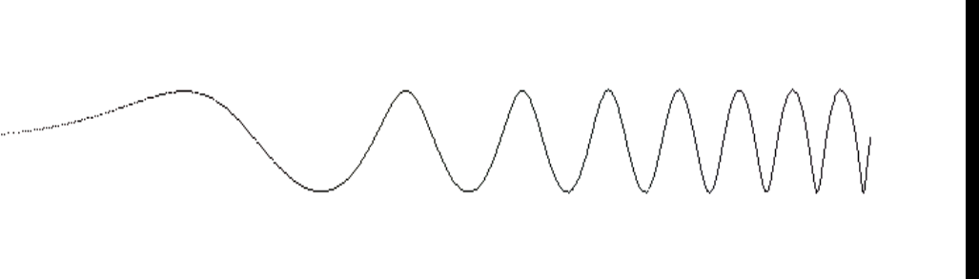
Tierra
f₁
f₂
γ₁
Onda del fotón γ₁
Figura 4. Corrimiento al rojo gravitatorio

Para obtener la magnitud del corrimiento en energía esperado, consideremos dos
núcleos, uno en el estado excitado (fuente f₁ en la figura 4) y otro en el estado fundamental (fuente f₂). Supongamos que el núcleo excitado emite un rayo γ de energía $E$ en un proceso sin retroceso, el cual es absorbido por el otro núcleo, también sin retroceso. Ahora, de acuerdo a la formula de Einstein de la equivalencia masa-energía ($E={\text{mc}}^{2}$), el núcleo excitado tiene una masa mayor por la cantidad $E/{c^{2}}$. Debido a la diferencia de altura, el sistema puede realizar trabajo si se intercambian los núcleos. La cantidad de trabajo hecho es igual a la energía potencial:
$W=\text{mgh}={\text{Egh}}/{c^{2}}$ (4)
La teoría predice que la interacción del fotón γ con el campo gravitatorio hace que este
pierda una cantidad de energía, $δE$, al viajar entre los dos núcleos, exactamente igual a $W$. Dicho de otra manera, es como si el fotón tuviera una masa igual $E/{c^{2}}$.
El corrimiento al rojo gravitatorio se puede escribir entonces como [5, 6]:
$\frac{δE}{E}=\frac{\text{gh}}{c^{2}}$ (5)
Según esta expresión, para una altura de 20 m se tiene un corrimiento fraccional de 2x10⁻¹⁵.
El experimento para medir este corrimiento al rojo fue realizado por Pound y Rebka en 1960 usando el efecto Mössbauer en ⁵⁷Fe [7]. El experimento fue hecho en la torre del Harvard´s Jefferson Physical Laboratory, con la fuente a una altura de 22.6 m y el absorbente en el piso. Para esta altura el corrimiento esperado según (5) es 2.5x10⁻¹⁵. Como fuente de rayos γ se usó el ⁵⁷Co ( tiempo de vida media de 270 días) con una actividad de 0.4 curie, difundido en una matriz de hierro. El absorbente fue una lámina delgada con alrededor de 80 mg de hierro enriquecido al 31.9 % de ⁵⁷Fe. El detector de los rayos γ fue un cristal de centelleo de NaI(Tl) (Yoduro de sodio talio) y un tubo foto multiplicador. Para disminuir la absorción de la radiación por el aire, los fotones se hicieron viajar por un tubo cilíndrico de Mylar de 16 pulgadas de diámetro, por el que circulaba un flujo de helio gas.
Un diagrama del experimento de Pound y Rebka se muestra en la figura 5. A la fuente se le dio un movimiento sinusoidal hacia abajo y hacia arriba, a una frecuencia entre 10-50 cps, por medio de un transductor hidráulico; dándole a los rayos γ un corrimiento Doppler adicional al corrimiento gravitatorio.
El número de cuentas cuando la fuente se mueve hacia abajo (primer cuarto de ciclo) se registró en un contador, y cuando la fuente se mueve hacia arriba (cuarto de ciclo opuesto) en otro contador. El corrimiento gravitatorio se puede determinar en principio de la diferencia entre los dos conteos, que resulta del corrimiento de energía entre las líneas de emisión y absorción. Pound y Rebka, sin embargo, vieron que era más ventajoso darle a la fuente un movimiento adicional con velocidad constante, justo para compensar el corrimiento gravitatorio. La velocidad requerida fue $v={\text{gh}}/c=0\text{.}\text{74}$ μs, que se traduce en un corrimiento relativo en energía (según (3)) de 2.5x10⁻¹⁵, que es el valor predicho por la teoría.

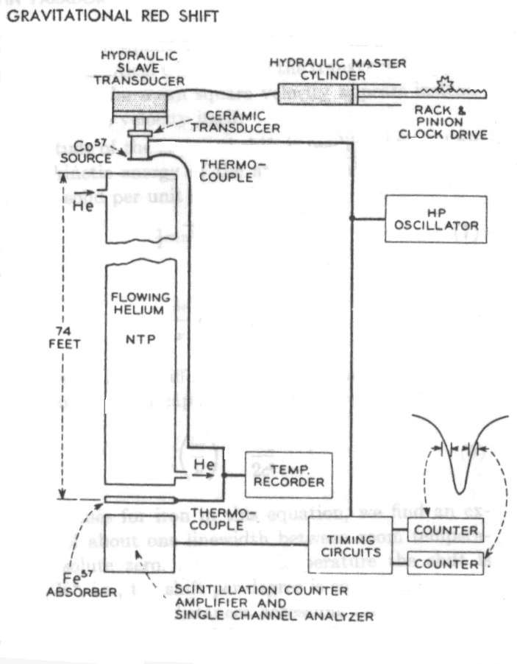
Figura 5. Disposición experimental usada por Pound y Rebka [7] para medir el corrimiento al rojo gravitatorio. Tomado de G. K.Wertheim [5].

Las líneas de emisión y absorción también se ven afectadas por el corrimiento Doppler de 2º orden, que resulta de las vibraciones de la red. Este corrimiento depende de la temperatura. En el experimento fue necesario entonces, monitorear y controlar la diferencia de temperatura entre la fuente y el absorbente. Esto se logró mediante las termocuplas indicadas en la figura 5. Otro factor que debieron tomar en cuenta es el corrimiento debido a la diferencia intrínseca entre la fuente y el absorbente. Sin embargo, si este corrimiento nos es afectado al intercambiar la posición de la fuente y el absorbente, la diferencia entre los corrimientos en energía observado con fotones que suben y fotones que bajan mide el efecto de la gravedad.
El resultado final para el corrimiento gravitatorio fue ${δE}/E=(2\text{.}\text{57}±0\text{.}\text{26})x{\text{10}}^{−\text{15}}$, mostrando un excelente acuerdo con el valor predicho por la teoría.
El corrimiento al rojo gravitatorio también ha sido medido por Katila y Riski [8] usando la espectroscopía Mössbauer del isótopo ⁶⁷Zn.
Otro experimento con espectroscopía Mössbauer, que demuestra la validez de las predicciones de la teoría de la relatividad, fue hecho reemplazando la aceleración gravitacional por la aceleración cinemática debida al movimiento circular [9]. Una fuente radiactiva fue colocada en el eje de una ultra centrífuga y el absorbente en la periferia. Cuando la fuente y el absorbente están en reposo se mide una fuerte absorción de rayos γ. Al comenzar a moverse la centrífuga hay una disminución de la absorción debido a la diferencia de energía potencial que se establece entre el centro y la periferia. El corrimiento en energía viene dado por [5]
$\frac{δE}{E}=\frac{ω^{2}R^{2}}{2c^{2}}=\frac{v^{2}}{2c^{2}}$ (6)
donde $ω$ es la frecuencia angula de rotación, $R$ el radio de la centrífuga y $v$ la velocidad lineal en el borde. Para un rotor de 10 cm de radio, girando a 36.000 rpm, el corrimiento esperado es 7x10⁻¹³, que es del orden del ancho de línea fraccional para el isótopo ⁵⁷Fe.
Con ambos experimentos, el corrimiento debido a la gravedad y el debido al movimiento circular, se ha demostrado que el principio de equivalencia [6] de la relatividad general, según el cual la relación entre la masa inercial y la masa gravitacional es una constante universal, es valido para la masa de los fotones.

- Conclusión
La espectroscopía Mössbauer, en especial la del ⁵⁷Fe, por su altísima resolución para medir cambios en la energía de los rayos γ, ha permitido comprobar experimentalmente el principio de equivalencia de la relatividad general. El experimento de Pound y Rebka [7] es considerado hoy día, como uno de los más bonitos y gratificantes realizados en la física del siglo XX.

Referencias
  - Rudolf Ludwig Mössbauer, Biography. Consultado 16 de febrero de 2001, del World Wide Web: http://www.nobel.se/physics/1961/laureates/mossbauer-bio.html
  - R. L. Mössbauer, Z. Physick 151 (1958) 124.
  - R. L. Mössbauer, Hyperfine Interactions 129 (2000) 1-12.
  - MIMOS II (MIniaturized MOSsbauer Spectrometer). Consultado 29 de mayo de 2001, del World Wide Web: http://ak-guetlich.chemie.uni-mainz.de/klingelhoefer/rahmen/eframerows.html
  - G. K. Werthein. “Mössbauer effect, principles and applications”, Academic Press, New York (1964).
  - S. Weinberg. “Gravitation and Cosmology, principles and applications of the general theory of relativity”, Jonh Wiley & Sons, Inc. New York (1972).
  - R. V. Pound and G. A. Rebka, Jr., Phys. Rev. Letters 4 (1960) 337.
  - T. Katila and K. J. Riski, Physics Letters 83 A (1981) 51-54.
  - H. J. Hay, J. P. Schiffer, T. E. Cranshaw and P. A. Egelstaff, Phys. Rev. Letters 4 (1960) 165.

El número de cuentas se representa por una expresión del tipo (2), como una función de la energía $E$ del rayo γ.

